Rutin för egenvård i skola och korttidstillsyn | 

Dokumentnamn: Rutin för egenvård i skola och korttidstillsyn
Beslutad av:  Förvaltningsdirektör | Gäller för:  Utbildningsförvaltningen | Diarienummer:  0666/23 | Datum och paragraf för beslutet:  2023-03-08
Dokumentsort:  Rutin | Giltighetstid:  Tills vidare | Senast reviderad:  [Datum] | Dokumentansvarig:  Enhetschef Centrala elevhälsan
Bilagor:
Handlingsplan för praktisk tillämpning av egenvård i skola och korttidstillsyn i Utbildningsförvaltningen

Rutin för egenvård i skola och korttidstillsyn
,
Innehåll
Rutin för egenvård i skola och korttidstillsyn 1
Syftet med denna rutin 3
Vem omfattas av rutin 3
Koppling till andra styrande dokument 3
Stödjande dokument 3
Flödesschema för bedömning och utförande av egenvård 5
Hälso- och sjukvårdens ansvar 6
Rektors ansvar 6

Vårdnadshavares ansvar 8
Processen 9
Ledningssystem för kvalitet 10
Exempel på hur en blankett om beslut om egenvård kan se ut 10
Källor 11
Bilagor 11

Syftet med denna rutin
Syftet med denna rutin är att säkerställa omhändertagandet av elever med egenvård i utbildningsförvaltningen.
Till egenvård räknas den hälso- och sjukvård som patienten utför själv eller med hjälp av någon annan, som inte är hälso- och sjukvårdspersonal. Egenvård omfattas inte av hälso- och sjukvårdslagstiftningen.

Vem omfattas av rutin
Denna rutin gäller tillsvidare för rektorer som ansvarar för egenvården och för personal som samverkar eller utför egenvården i skolan och korttidstillsyn. Även elever med insatser enligt lag (1993:387) om stöd och service till vissa funktionshindrade (LSS) omfattas av rutinen.

Koppling till andra styrande dokument

Lagen (2022:1250) om egenvård
(Socialstyrelsens föreskrifter (SOSFS 2009:6) om bedömningen av om en hälso- och sjukvårdsåtgärd kan utföras som egenvård upphör att gälla vid utgången av februari 2023. Lagen (2022:1250) om egenvård trädde i kraft den 1 januari 2023.)

Samverkansrutin för tillämpning av SOSFS 2009:6, bedömningen av om en hälso- och sjukvårdsåtgärd kan utföras som egenvård

Arbetsmiljölagen- tydliggörs i AFS 2001:1 SAM.

Stödjande dokument
Skolans handlingsplan:
- Handlingsplan för praktisk tillämpning av egenvård i skola och korttidsverksamhet i Göteborgs Stads kommunala skolor
Beslut om egenvård:
- Blankett framtagen av Västkom– Beslut om egenvård
Plan för egenvård:
- Nationell egenvårdsplan för skoldagen för elever med diabetes
Bakgrund
Rutinen grundar sig på dokumentet ”Samverkansrutin för tillämpning av SOSFS 2009:6, bedömningen av om en hälso- och sjukvårdsåtgärd kan utföras som egenvård”. Samverkansrutinen har formulerats i ett dokument från 2013-01-08 och belyser samarbetet mellan Västra Götalandsregionen och alla kommuner i Västra Götaland (Västkom) i frågan om egenvård. Följande text är hämtad ur rutinen för samverkan om egenvård:
”Rutinen gäller bedömning av om en åtgärd som normalt är hälso- och sjukvård och utförs av legitimerad hälso- och sjukvårdspersonal, kan överlåtas som egenvård av patienten själv, förälder eller annan lämplig person. Behov av åtgärden kan finnas i ordinärt och särskilt boende, vid korttidsvistelse, daglig verksamhet och förskola/skola”.
Egenvård
Egenvård är en hälso- och sjukvårdsåtgärd som behandlande legitimerad hälso- och sjukvårdspersonal har bedömt att eleven klarar av att utföra eller med hjälp av vårdnadshavare eller personal på skolan.

Flödesschema för bedömning och utförande av egenvård
Hälso- och sjukvård fattar beslut om egenvård eller hälso- och sjukvård

Ansvarsfördelning

Hälso- och sjukvårdens ansvar
Det är legitimerad personal inom hälso- och sjukvård som ska göra en bedömning om en hälso- och sjukvårdsåtgärd kan utföras som egenvård eller inte. Legitimerad personal gör bedömningen enligt lagen (2022:1250) om egenvård.
Vårdnadshavare kan inte göra den bedömningen.
För att en åtgärd ska ses som egenvård i skolan krävs också att behandlande legitimerade personal inom hälso-och sjukvård (oftast läkare) har bedömt åtgärden i relation till att eleven vistas i skolan.
Det är också den behandlande legitimerade hälso- och sjukvårdspersonalen som ska säkerställa att beslut om egenvård och plan för egenvård om eleven når skolan och dess verksamhet. Hälso- och sjukvårdens bedömning, planering och uppföljning av egenvårdsbeslut räknas som hälso- och sjukvård och omfattas av gällande lagstiftning och författningar.

Rektors ansvar
Rektorn beslutar om skolans inre organisation och ansvarar för att fördela resurser efter elevernas olika förutsättningar och behov med huvudsyftet att varje elev får hjälp med den egenvård som hen behöver på ett tryggt och säkert sätt.
Elevhälsans personal kan komma att delta i planering och utförande av egenvård, men egenvård regleras inte som ett specifikt ansvarsområde för elevhälsan i skollagen. Grundtanken är att den personal som är bäst lämpad också är den som stöder eleven i egenvårdens utförande.
I 6 kap. 2 § andra stycket föräldrabalken regleras vårdnadshavares tillsynsansvar. Genom praxis från domstolarna och tillsynsmyndigheterna har tillsynsansvaret utvidgats till att omfatta även skol- och fritidspersonal. Under tiden eleven är i skolan har skolan alltså tillsynsansvar, det vill säga hela skoltiden inklusive tid på korttidstillsyn. Därför har skolan också ett ansvar att se till att eleverna får hjälp med sin egenvård, till exempel att ta sina läkemedel.
Rektors ansvar innebär:

- att säkerställa att sjukvården har gjort en bedömning om egenvård i skolan och lämnat över beslut om egenvård och plan för egenvård som utarbetats enligt lagen (2022;1250) om egenvård.
- att rektor eller av rektor utsedd person - kontaktar vårdnadshavare och behandlande legitimerad personal inom hälso- och sjukvård för att starta en planering för skolans roll i egenvården - skolans handlingsplan. Samtycke från vårdnadshavare krävs alltid vid kontakt med sjukvården.

- att personal som ska utföra egenvård har tillräcklig kunskap och rätt förutsättningar för att hantera den aktuella egenvården.

- att personalen som ska utföra egenvården erbjuds relevant utbildningsinsats som rör den aktuella eleven. Detta skall ske i samråd med vårdnadshavare och behandlande legitimerad yrkesutövare. Det innebär att rektor ska se till så att personalen som utför egenvården har fått möjlighet att ta del av undervisning och instruktioner från sjukvården och eller av vårdnadshavare, för att kunna utföra egenvården. Om personalen inte har kunskapen behöver rektor ta kontakt med sjukvården så att de kan höja personalens kunskapsnivå.

- att dokumentera i PMO genom att skapa ett elevärende om Hälsa, så det blir en översikt på alla elever med egenvård på skolan. Beslut om egenvård och plan för egenvård från sjukvården scannas in och skolans handlingsplan upprättas. Det är rektor som är ansvarig för hur den inre organisationen ska organiseras.

- att när ny personal börjar på skolan kontakta vårdnadshavare och om så behövs också den behandlande legitimerade personalen inom hälso- och sjukvården, så att den nya medarbetaren får information och instruktioner för att ta hand om egenvården för den eleven på ett tryggt och säkert sätt. Det är rektor eller av rektor utsedd personal som tar kontakt med vårdnadshavaren.

- att utse person som utför egenvården om ordinarie personal är frånvarande. Rektor ska se till att de har fått möjlighet att ta del av undervisning och instruktioner från sjukvården och vårdnadshavare, för att kunna utföra egenvården. Det är viktigt så att eleven inte behöver stanna hemma om ansvarig personal är sjuk.

- att kontakta vårdnadshavare för att hantera egenvården vid de mycket särskilda tillfällen där egenvården inte kan säkras på skolan till exempel vid stor sjukfrånvaro.

- att rektor och personal är överens om upplägget för uppdraget att utföra egenvården. Uppdraget att utföra egenvård är inte tvingande för personalen att genomföra.

- att besluta tillsammans med vårdnadshavare om förvaring av läkemedel nära eleven.

Personalens ansvar
- att hålla sig uppdaterad vilken åtgärd som har bedömts som egenvård och vilken elev det gäller.

- att delta på möte för planering av elevens egenvård.
- att veta av vem hen ska få information och få instruktioner om egenvården och delta i undervisning om elevens egenvård.
- att följa elevens handlingsplan för egenvård och veta vem hen ska ta kontakta i olika situationer.

Om rektor bedömer att personalen i skolan inte kan hjälpa eleven med egenvård på ett säkert sätt måste ansvarig inom hälso- och sjukvård tillsammans med skolan och vårdnadshavarna komma överens om hur man ska lösa situationen. Det kan innebära att personalen erbjuds ytterligare undervisning/instruktioner för att kunna utföra egenvården. Det kan även innebära att åtgärden om egenvård prövas på nytt.

Vårdnadshavares ansvar
Vårdnadshavare har ansvar för att lämna två dokument till rektor:
- Blanketten Beslut om egenvård
- Plan för egenvård med instruktioner för hur egenvården ska utföras. Den kan se ut på olika sätt. För elever med diabetes finns en nationell egenvårdplan.

Dessa två dokument får vårdnadshavare av ansvarig legitimerad hälso- och sjukvårdspersonal.

Vidare är vårdnadshavare ansvariga för:

- att se till att aktuella läkemedel/hjälpmedel finns på skolan, märka dessa med elevens namn och personnummer, samt se till att utgångsdatum inte passerats.

- att se till att dokumenten är aktuella och uppdateras i tid vid beslut om fortsatt egenvård.
- att informera rektorn om det blir någon ändring av behandlingen av egenvården från hälso-sjukvården.

- att tillsammans med rektor besluta om förvaring av läkemedel nära eleven.

Processen
Rektor tar emot det skriftliga beslutet om egenvård, och plan för egenvården från den behandlande legitimerade hälso- och sjukvårdspersonalen, som oftast är elevens läkare.

- Rektor fattar beslut om vem eller vilka i personalen som ska ansvara för att utföra egenvården.

- Rektor, eller av rektor utsedd person, kallar till ett möte där vårdnadshavare, elev, rektor, lärare, annan personal och skolsköterska eller skolläkare är med. Om det finns ett behov kan också elevens behandlande legitimerade hälso-och sjukvårdspersonal vara med.
- På mötet informerar vårdnadshavare och elev eller hälso- och sjukvårdspersonal berörd personal och rektor. De informerar om elevens behov och vilken hjälp eleven behöver med sin egenvård i skolan. Detta utifrån beslutet om egenvård och plan för egenvården (lagen (2022:1250) om egenvård).

- Rektor ser till att personalen har rätt förutsättningar att utföra egenvården utifrån elevens behov.

- På mötet beslutas var ansvarig personal ska förvara eventuella läkemedel om egenvården gäller läkemedel och hantering och signeringslista.
- Rektor informerar vårdnadshavare att det är deras ansvar att kontrollera att eventuella läkemedel inte har passerat bäst före datum. Och att märka läkemedel med elevens namn och personnummer. Skolans handlingsplan för eleven förvaras tillsammans med läkemedel.

- Dokumentation i PMO genom att skapa ett elevärende om Hälsa, så det blir en översikt på alla elever med egenvård på skolan. Beslut om egenvård och plan för egenvård från sjukvården scannas in och skolans handlingsplan upprättas. Det är rektor som är ansvarig för hur den inre organisationen ska organiseras.

- Se till att alla dokumenten är aktuella och uppdaterade.

Skolans handlingsplan och plan för egenvård från sjukvården skrivs ut från PMO till den personal som har hand om elevens egenvård och en kopia till vårdnadshavarna. Här skapar varje skola egna fungerande rutiner.

Huvudmannens ansvar

Ledningssystem för kvalitet
Varje förvaltning ansvarar för:
- att säkerställa att verksamhetens ledningssystem innehåller rutiner för bedömning, samråd och planering i samband med egenvård.

- att inom sin organisation informera och förvissa sig om att berörda har kännedom om rutinens innehåll.

Exempel på hur en blankett om beslut om egenvård kan se ut
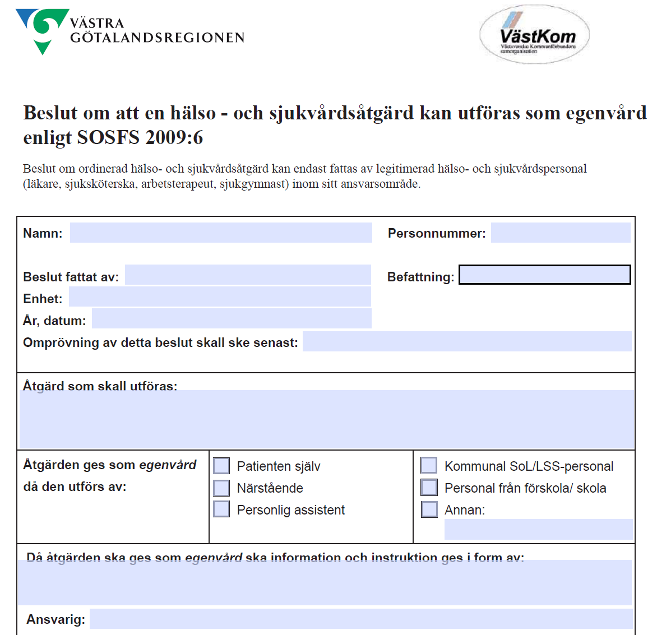

Källor
Egenvård i förskola, skola och fritidshem - Skolverket
Socialstyrelsen.se/risker-och-vardskador/riskomraden/egenvard/
Nationell egenvårdsplan för skoldagen för elever med diabetes
Samverkansrutinen Västra Götalandsregionen

Bilagor
Samverkansrutin Egenvård 2013
Befogenheter för beslut och ansvar
Blankett – Beslut om egenvård
Bildspel om egenvårdsrutin 2013

